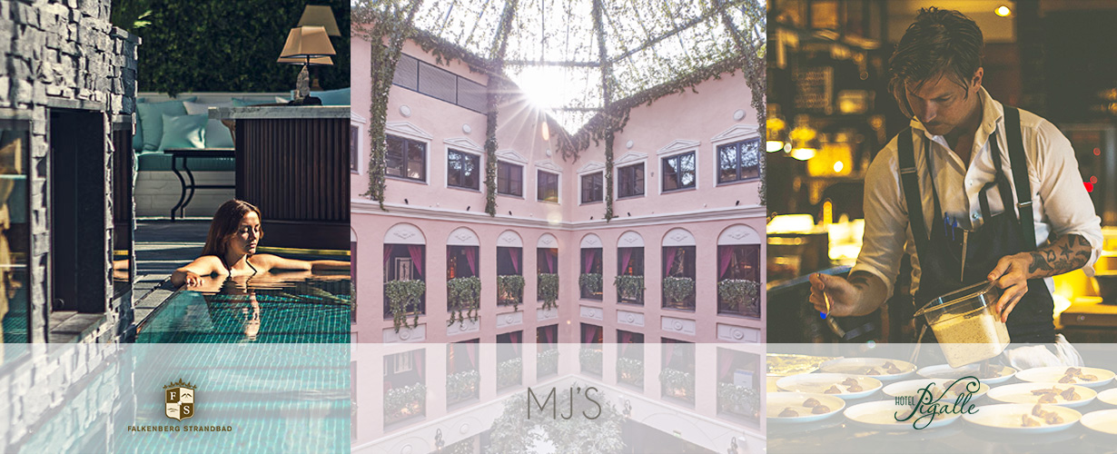
Internationellt prisregn för ESS – tre hotell vinner guld
Nu är det officiellt. Internationellt ansedda tävlingen World Luxury Hotel Awards har utsett inte mindre än tre av ESS Groups hotell till vinnare, Falkenberg Strandbad, Hotel Pigalle och nyöppnade Hotel MJ’S får alla motta högsta vinsten. World Luxury Hotel Awards betecknas som den mest prestigefyllda tävlingen inom hotellbranschen och över 300 000 gäster världen över röstar fram vinnarna.

Falkenberg Strandbad med sitt nyöppnade The Retreat Club och Restaurang Köket vinner två priser, i kategorierna Beach Resort men också i Luxury Hotel. Vinsten för Strandbaden är extra speciell då priserna gäller för hela norra Europa. Hotel Pigalle, som stått som vinnare i boutiquehotell-segmentet två år i rad tar nu sitt tredje pris då man vinner i Luxury Boutique Hotel kategorin. Tripadvisor släppte nyligen siffrorna för Sveriges mest omtyckta hotell där Pigalle hamnade på en tredje plats.
ESS Groups senaste satsning, MJ’S i Malmö får pris som Sveriges bästa Luxury City Hotel. Bara någon månad efter öppning. Förutom denna internationella utmärkelsen så blev MJ’S i förra veckan också nominerade i Nöjesguidens stora pris där man har chans på två priser.

”Att vinna två priser i kategorierna beach resort och luxury hotel är ytterligare ett fint bevis på att vår stora renovering och lansering av en ny sorts spa-upplevelse är helt rätt. Men priset får vi, enligt mig, på grund av teamet och det hårda arbete de lägger ner varje dag. En stor ära att få jobba med gänget här, på en plats som nu uppmärksammas internationellt”, berättar Kent Johansson, Hotellchef på Falkenberg Strandbad.

”Internationella Vogue beskrev tidigare i år vår svit som världens mest dekadenta. Oh nu med vårt tredje pris som Sveriges bästa boutiquehotell känns det som att vi verkligen lyckats skapa en kontinuitet i vårt arbete. Hemligheten är att hela gänget här är passionerade och också medvetna om hur alla bidrar till helheten. Då är det väldigt enkelt att vara ledare”, förklarar Bobby Wallén, General Manager på Hotel Pigalle.

”Vårt första internationella pris! Så stolt över gänget här och att man uppmärksammar vårt arbete kring att göra ett nytt sorts hotell med just internationella ambitioner. Tror också att vår fina rosa flamingofåtölj har hjälpt till en del. Den, det rosa taket och vårt hemliga, inre rum”, berättar Arvid Laban Falk, Hotel Manager på MJ’S.

För mer information:
Falkenberg Strandbad
Kent Johansson, Hotellchef
kent@strandbaden.se
0725-085217

Hotel Pigalle
Bobby Wallén, General Manager
bobby@hotelpigalle.se
0708-627878

MJ’S
Arvid Laban Falk, Hotel Manager
arvid@mjs.life
0735-355269

Fakta:
Falkenberg Strandbad
Regional win Northern Europe in Luxury Hotel samt Regional win Northern Europe in Beach Resort
Hotel Pigalle
Country win i Luxury Boutique Hotel
MJ’S
Country win i Luxury City Hotel

